Муниципальное общеобразовательное учреждение
«Основная общеобразовательная школа № 57»
Ленинского района г. Саратова

Научно–исследовательская работа
по физике:
Использование детекторов в современных технологиях

Выполнили:
Клюев Александр и Скрипко Иван,
обучающиеся 9 класса
Руководитель:
Морозова Ольга Васильевна,
учитель физики

САРАТОВ
2013

Содержание
 |  | Стр.
1. | Введение…………………………………………………. | 1
2. | Что такое детектор?............................................................ | 2
3. | В мире детекторов ………………………………………. | 3
3.1 | Кто испортил жизнь автомобилисту?.............................. | 4
3.2 | Детектор лжи……………………………………...... | 5
3.3 | Инфракрасные датчики автоматического открывания дверей ………………………………… | 7
3.4 | Датчики охранной системы автомобиля ………….. | 7
4. | Пресекать махинации на экзамене станет делом техники………………………………………………….. | 8
5. | Детектор излучения сотового телефона………………. | 9
6. | Простейшая схема детектора ……................................... | 9
7. | Высокочастотный контур с усилением на маломощном транзисторе………………………………………………. | 9
8. | Высокочастотный детектор с усилителем на одном транзисторе …………………………………………………………………… | 10
9 . | Социологическое исследование: «Кому нужны детекторы?»……………………………………………… | .10
10. Заключение …………………………………………………..10

11. Приложения………………………………………………….11

12. Литература и интернет – ресурсы…………………………...12

1.Введение
Проблема обнаружения лжи существует столько, сколько существует и сам человек. Испокон века разные народы применяли хитроумные способы, помогающие выявлять человека с нечистой совестью или обман. У китайцев когда-то был обычай: обвиненный в воровстве во время суда должен был держать во рту горсть сухого риса. Если он, выслушав обвинение, выплевывал рис сухим, то признавался виновным. Исходили при этом из того, что страх вызывает ряд изменений в организме человека, в частности, уменьшается слюноотделение - «пересыхает во рту». Поэтому у вора, который боится разоблачения, рис остается сухим. И наконец, человек изобретает всевозможные датчики и детекторы, помогающие не только устанавливать истину, но и отслеживать события. Детектор, в переводе с латинского означает - обнаружитель, открыватель.
В своей работе мы хотим показать, как детекторы облегчают жизнь человека, делают её комфортнее, безопаснее и, наоборот, могут сыграть не только отрицательную роль, но даже испортить судьбу. Мы попытаемся затронуть самую главную проблему выпускника: как успешно сдать экзамен? Но при чём тут детектор? Оказывается, в практике школьного экзамена детекторы нашли широкое применение.
Цель: изучить виды детекторов-датчиков, их практическое применение в современных технологиях и значимость в жизни человека.
Задачи:
- Изучить литературу по данной теме.
- познакомиться с принципом работы детекторов;
- провести социологическое исследование по теме: «Кому нужны детекторы?
- изготовить простейший детектор излучения источника э\м волн и обнаружить сигнал скрытого сотового телефона.

2. Что такое детектор

Детектор — это аппаратное или программное средство, выдающее определённый сигнал при наступлении заданного события (например, датчик движения) или предназначенное для проверки каких-либо объектов (например, детектор валют).
Детектор — то же, что и демодулятор, электронный узел, отделяющий полезный (модулирующий) сигнал от несущей составляющей.
Детектор — то же, что датчик, первичный преобразователь, элемент измерительного, сигнального, регулирующего или управляющего устройства системы, преобразующий контролируемую величину в удобный для использования сигнал.
Пороговый детектор — устройство, подающее сигнал по достижении порогового значения какой-либо плавно изменяющейся величины.

3. В мире детекторов
Детектор металла (металлоискатель) позволяет обнаруживать скрытые конструкции различного характера, расположенные глубоко в стене. Например, проводку он «увидит» на глубине около 50мм, сталь – на глубине 80мм. Кроме того, обычно он имеет дополнительные функции, например, может различать магнитные и немагнитные металлы. Такие детекторы проводки идеально подойдут для людей профессионально занятых в строительстве.
Детектор скрытой проводки Каждому, кто хотя бы иногда вынужден сверлить стены, пригодится бытовой детектор скрытой проводки.
Бесконтактные детекторы напряжения – приборы, предназначенные исключительно для обнаружения кабелей под напряжением.
Детектор валют (банкнот) — Для проверки банкноты на подлинность можно провести пальцем по шрифту банкноты, посмотреть на свет через банкноту, провести анализ с помощью увеличительной лупы и т.д. Но современный мир диктует нам свои условия, и в настоящее время, проверить валюту на подлинность без специального оборудования невозможно.
Фотодетекторы - оптические датчики, устройство, преобразующее световой сигнал в электрический. Когда свет достигает поверхности такого прибора, полупроводник поглощает фотон, создавая пару носителей заряда- электрон и дырки. В результате оптический сигнал превращается в электрический.

3.1 Кто испортил жизнь автомобилистам?
(Радар, радар-детектор, антирадар)
«Сила действия равна силе противодействия».
(III закон Ньютон)

В 70-е годы прошлого века на дорогах появились инспектора движения, вооруженные радарами. Радар — это техническое средство, предназначенное для измерения скорости транспортных средств. Первый в мире радар изобрел шотландский физик сэр Роберт Уотсон-Уатт в 1935 году. Впоследствии он создал и систему радиолокационного обнаружения самолетов. Работа подавляющего большинства дорожных радаров основана на принципе, открытом австралийским физиком Доплером еще в 1842 году, звучит он так: «Частота звуковых и световых колебаний, воспринимаемых наблюдателем, зависит от скорости движения наблюдателя и источника колебания» Радиолокационный измеритель скорости излучает электромагнитный сигнал, который отражается от поверхности металлических объектов. Отраженная волна снова принимается радаром. По разнице частот радар определяет величину скорости объекта.
III закон Ньютона гласит: «Сила действия равна силе противодействия». Спустя некоторое время после внедрения дорожного радара на рынке появляется автомобильный радар-детектор, способный его обнаружить. Радар-детектор автомобильный обладает способностью улавливать излучения радара и сигнализировать о приближении к «засаде» ГИБДД или стационарному посту, оснащенному измерителем скорости. Обнаружив излучение радара, детектор сигнализирует об этом подачей звукового сигнала определенной тональности и/или светового сигнала, соответствующего рабочей частоте измерителя скорости
Антирадар — устройство, позволяющее не только обнаружить источник излучения (собственно радар), но и некоторым образом повлиять на его работу, а конкретнее на показания прибора и точность измерения. Кроме того, антирадары создают помехи в радиоэфире. Именно поэтому во многих странах Европы использование подобного оборудования запрещено законом и карается штрафами, зачастую с изъятием самого устройства. У нас в стране легально изготовить и реализовать антирадар нельзя, законно использовать тоже нельзя. В КоАП есть статья №139.3, которая «за изготовление, реализацию и эксплуатацию технических средств, не соответствующих государственным стандартам и нормам на допускаемые уровни радиопомех, влечет предупреждение или штраф от 20 до 70 МРОТ с конфискацией технических средств или без таковой». Причем, «поиграв» с антирадаром, можно лишится не только его самого, но и всей домашней электроники, вплоть до настенных кварцевых часов. Радар - детекторы способны обнаружить активный радар ДПС в городских условиях на расстоянии 1-3км, а на открытой местности радиус действия прибора способен достигать 5км
3.2.Детектор лжи
Детектор лжи (полиграф) — техническое средство для регистрации параметров дыхания, сердечно -сосудистой активности и т. п. для оценки достоверности
История изобретения полиграфа основывается на изучении различных физиологических и психических процессов организма человека. Первое устройство, которое могло фиксировать изменения в физиологии человека, появилось 1875 году и называлось оно плетизмограф. Этот прибор был изобретен итальянцем Анжело Моссо. Прибор измерял толщину конечностей человека в зависимости от кровеносного наполнения. Дело в том, что если человек нервничает и эмоционально напряжен, кровь бежит быстрее и пульс учащается, таким образом, толщина конечностей изменялась в зависимости от эмоционального напряжения человека. Детектор лжи или полиграф был изобретен в начале 20-го века. Первенство в этой области принадлежит американскому психологу-юристу Вильяму Марстону, который в 1913 году начал планомерные исследования детекции лжи с помощью приборов. Первый прототип современного детектора лжи, разработанный Марстоном, работал на основе измерения артериального давления испытуемого. С помощью этого аппарата было проведено большое количество проверок лиц, подозревавшихся в уголовных преступлениях, и была зафиксирована высокая точность результатов испытаний. В это время и появилось название "полиграф", т.е. прибор, выдающий информацию об изменении параметров организма с помощью графиков.
Приоритет внедрения и распространения полиграфа принадлежит Леонарду Килеру. Он сконструировал прибор, специально предназначенный для выявления у человека скрываемой информации (1933г.), разработал первую методику проверки с помощью полиграфа (1935г.), начал серийный выпуск детекторов лжи и подготовку специалистов в данной области.
На сегодняшний день использование детекторов лжи в обычной жизни становится нормальным явлением. Работодатели стали использовать детектор как один из способов проверки сотрудников на разглашение конфиденциальной информации, а также перед приемом на работу нового сотрудника. Современные полиграфы реагируют на изменение параметров организма в момент, когда человек говорит неправду. На испытуемого, сидящего перед экспертом, навешивают датчики, подключенные к компьютеру и фиксирующие: частоту пульса, кровяное давление, ритм дыхания, электропроводность тела (потоотделение), напряжение микромышц тела, мигание активность головного мозга
3.3. Инфракрасные датчики автоматического открывания дверей.
«Блондинка очень расстроилась, когда узнала, что двери в торговом центре открываются не силой её мысли, а автоматически»
Наиболее популярные среди автоматических дверей это раздвижные. Такие двери устанавливают в супермаркетах, бизнес - центрах, крупных фитнес - центрах. Они более удобны в эксплуатации, для открывания и закрывания не нужно прилагать усилия или прикасаться к ним. Достаточно лишь подойти на определенное расстояние к автоматической двери, чтобы датчик движения передал сигнал на срабатывание механизма открывания двери. Автоматически раздвижные двери — это максимальный комфорт. Автоматические двери стали привычным атрибутом современных общественных зданий – торговых, выставочных и деловых центров, вокзалов, гостиниц, спортивных комплексов, кинотеатров и т.п. Существует несколько режимов работы автоматической системы: срабатывание инфракрасных датчиков на приближение человека; ручное управление с дистанционного пульта; открывание дверей при срабатывании датчиков системы контроля доступа (по карте, ключу-кнопке, отпечаткам пальцев, вводу кода и т.п.).
3.4.Датчики охранных систем автомобиля
Упомянуть их все и рассмотреть принцип действия каждого просто невозможно. Поэтому остановимся на тех, которые наиболее часто входят в системы охраны. Датчики открытия дверей, капота, датчик положения, удара и движения. Датчики открытия капота и багажника, повреждения стекла, падения напряжения
Эти устройства срабатывают, если в режиме охраны открывается, хотя бы одна из дверей автомобиля, разбивается стекло, изменения в зоне наблюдения
Он просто необходим для предотвращения угона машины, так как реагирует на любые скачки напряжения бортовой сети, в том числе, когда в проводку автомобиля пытаются внедрить постороннее устройство для отключения сигнализации. Датчики перемещения. Это одно из новейших устройств, которые применяются в современных автомобильных охранных комплексах. Прибор работает исключительно по своему прямому назначению: отправляет сигнал тревоги центральному блоку управления в ответ на любые попытки утащить машину на буксире, или погрузить ее на эвакуатор.

4. Пресекать махинации на ЕГЭ будет делом техники
«Профессор лопух, аппаратура при нёммм…при нёммм…»
(из к/ ф «Приключение Шурика»)
Вспомним фильм «Приключения Шурика» и знаменитую фразу:
“Профессор лопух, аппаратура при нём -мммм…” Для современных 11-классников метод сдачи экзаменов “по Шурику” с появлением сотовых телефонов, стал актуален как никогда. Скандалы с использованием мобильников на ЕГЭ возникают один за другим. Если не удалить сотовые телефоны, то сдача экзаменов станет просто формальностью. На помощь организаторам экзаменов пришел технический прогресс. Пресекать махинации на ЕГЭ и ГИА давно уже делом техники. В интернет- магазинах школам предлагают шпионское оборудование - прибор, который позволяет определить получающего подсказку по мобильному телефону ученика. Интересен ли такой “детектор двоечников” нашей системе образования? «Закупка таких приборов — это лишняя трата бюджетных денег, а воспользоваться мобильным телефоном в качестве шпаргалки на ЕГЭ почти невозможно — по классу курсируют несколько “смотрящих”,- так уверяют образовательные чиновники из средств массовой информации ( выяснил «МК»). Они глушат лишь маленький промежуток частот, поэтому некоторые, особенно продвинутые ученики покупают дорогостоящую аппаратуру, работающую на другой частоте, — поясняет “МК”, коммерческий директор организации, продающей оборудование для безопасности. — И к тому же ни одна глушилка не сможет заблокировать сигнал с МР3-плеера.В Рособрнадзоре “МК” пояснили, что каждый регион России самолично принимает решение, как бороться с электронными шпаргалками и подсказками на ЕГЭ»
Таким образом, использование подсказок на экзаменах снижает достоверность результатов ,создает неравные условия для сдачи.
На этом этапе работы мы решили собрать простейший детектор излучения сотового телефона, чтобы проверить, можно ли реально зарегистрировать сигнал сотового.

5.Детектор излучения сотового телефона
Практическая часть работы заключалась в изготовлении детектора излучения сотового телефона и регистрации факта его включения. Все создаваемые установки, а их было 3вариантов, сразу же проходили испытание в условиях школы.
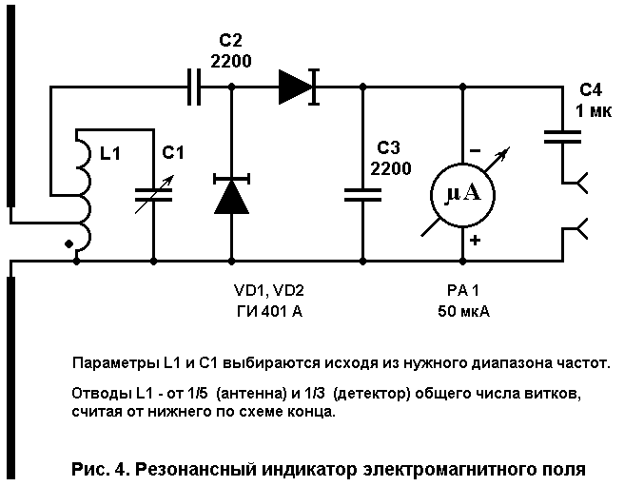
1-й вариант детектора – известная схема Сергея Комарова
Этот детектор очень надёжный, полезный для индивидуального применения. Полностью согласны с автором, что эту установку удобно разместить на рабочем месте, где есть подозрения в сильных высокочастотных излучениях. Установка не требует источника питания, может работать бесконечно долго. Однако для школьных условий она не удобна, учитель или преподаватель не может постоянно смотреть на стрелку микроамперметра. Для широкомасштабного внедрения нужны простейшие средства индикации и сигнализации – световые и звуковые.
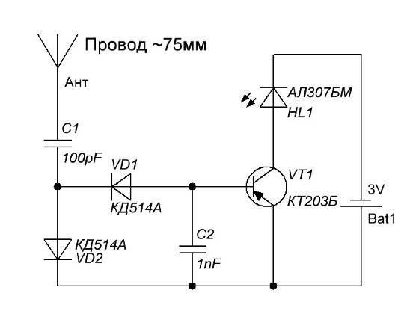
2-й вариант детектора – высокочастотный контур с усилителем на одном маломощном транзисторе. Эта схема позволяет зафиксировать момент включения сотового телефона на передачу, однако она тоже не удобна для школы. Во-первых, ток светодиода мал (2мА против 10 мА по паспорту), светодиод горит тускло. Во-вторых, опять-таки светодиод загорается на короткое время, а потом либо гаснет, либо горит, очень тускло. Учитель не в состоянии зафиксировать момент загорания светодиода. Даже если этот момент будет зафиксирован, то проблематичным остаётся доказательство факта включения сотового телефона, потому что светодиод уже погас.
3-й вариант - высокочастотный детектор с усилителем на одном транзисторе и с мощным тиристором для фиксации факта включения сотового телефона. Мощный тиристор позволяет включить в сигнализацию лампочки накаливания практически любой мощности до 60Вт. Он позволяет также параллельно лампочке подключать при необходимости звуковые индикаторы. Именно такой прибор был испытан и в школе. Факт наличия детектора срабатывания сотового телефона дисциплинирует учащихся в аудитории, заставляет их подумать о последствиях использования телефону во время экзамена. Можно продолжать совершенствовать прибор уменьшением размеров детектора, вплоть до микроисполнения в виде чипов или наклеек, крепящихся к экзаменационным листам.
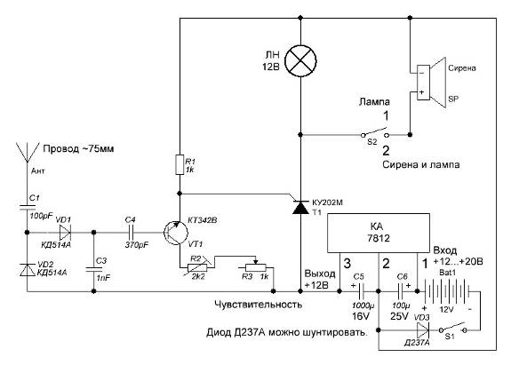
Вывод: Доказана и показана возможность технической реализации обнаружения излучения сотового телефона.
9.Социологический опрос: «Кому нужны детекторы?»
Нами было опрошено 66 учащихся 7-9 классов , 10 учителей , 15 родителей.
Вопросы : 1) Как вы относитесь к применению детектора лжи при приеме на работу?
2) Нужно ли бороться с использованием в качестве шпаргалки сотового телефона? Каким образом?
3) Нужно ли применять при этом технические средства (детекторы, «глушилки»)?
4) Как вы относитесь к применению водителями радаров-детекторов и антирадаров?
В результате социологического исследование было выяснено, что 70% опрошенных считают, что применять детекторы лжи при приеме на работу противозаконно; 12% не исключают это в случаях , если работа связана с хранением государственной тайны ( Кстати, услуги фирмы по проведению такого опроса стоят 3000 руб.); 10% мечтают пройти такое исследование.
52 % участников опроса буквально требуют установку детекторов сотового телефона на ЕГЭ или ГИА. По их мнению, это повысит шанс для поступления в ВУЗы тех, кто тщательно готовился к тестированию. Ведь многие из поступивших таким нечестным образом, чаще всего бывают отчислены из-за неуспеваемости после первого же семестра обучения.
49% думают, что это шанс для тех, кому не дается учеба; 30 % из них предлагают устанавливать « глушилки» вместо детекторов, это более гуманно, т. к . по правилам обучающего за использования сотового нужно удалять с экзамена.
Что касается детекторов – радаров, то тут мнение поделилось: 13 % одобряют использование радаров-детекторов, водитель чувствует себя во время езды спокойнее, уберегает водителя от штрафа, в некоторых случаях заставляет снизить скорость движения, повышая безопасность на дорогах. 53 % категорически настроены против использования антирадаров. Это расхолаживает водителя, помогает ему нарушать ПДД, что наоборот, повышает количество аварий из-за превышения скорости. 26% -сомневаются, смотря какая ситуация.
Выводы: Судя по ответам, появление телефонов, детекторов, датчиков принесло в общество некоторые проблемы этического, морального и культурного плана: представить ложь в виде правды. Необходимо появление законов, правил регулирующих эти ситуации.
5.Заключение
В ходе исследования мы познакомились с разнообразием применения детекторов-датчиков в современных технологиях. Выяснили принцип работы датчиков, познакомились с основными радиодеталями, их назначением, маркировкой, научились читать и изготовлять простейшие радиоприборы. Возможно, пока еще простые, но мы поставили себе цель не останавливаться на достигнутом. Проведенные испытания показали, что наш прибор работает. Мы доказали возможность регистрации сигнала. Детектор можно применять на школьном уровне: при проведении контрольных работ, внутришкольных олимпиад, конкурсов. Себестоимость - 200 руб., что экономически выгодно, т.к. серийный детектор, самый дешевый, стоит около 5 600 руб. Простая схема прибора позволяет собрать его на занятиях кружка по физике. Материал работы может быть использован для расширения кругозор учеников, а также при изучении отдельных тем по электродинамике на уроках физики. Мы планируем продолжить данную работу по изучению детекторов.
В завершении, послушайте высказывание одного мудрого человека:
«Мы потому клеймим ложь наибольшим позором, что из всех дурных поступков этот легче всего скрыть и проще всего обнаружить»
Каждый человек вправе делать свой выбор в поступках, но главное, чтобы этот выбор не был сделкой со своей совестью, самым главным нашим детектором.

Список используемых источников

- http://rutube.ru/video/fda66ee2225b6bb4472bb60cff18c23b/#
- http://www.vympel-polygraph.ru/str/about/hystory.htm -История изобретения полиграфа
- http://www.unbelievable.su/articles.php?id=64 –Детекторы лжи и правды
- http://www.compeljournal.ru/enews/2008/12/8 - Оптические датчики
- http://www.radiostation.ru/home/expexch3.html -Радиовещательные технологии
- Журнал «РАДИО» 2003 г, № 3, стр. 66.Сергей Комаров, UA3ALW.
- http://car-radar.ru/articles/antiradary/vidy-antiradarov-radar-detektorov/ -Виды датчиков
- http://offitex.ru/detektori-valut-banknot/ -Детектор валют
- http://www.zummer.ru/zummer.php?p=sokol_acc –Датчики открывания дверей
- http://ru.wikipedia.org/wiki/%C4%E5%F2%E5%EA%F2%EE%F0 - Википедия
- http://www.bnti.ru/showart.asp?aid=513&lvl=04.09.02 – Технические средства обнаружения

Журнал «РАДИО»2003 г, № 3, стр. 66.

